DEPARTAMENTO RETRIBUCIÓN E INSERCIÓN
FORMULARIO
“SOLICITUD DE PERÍODO ESPECIAL DE EJECUCIÓN”
PROYECTOS DE INSERCIÓN
SUBDIRECCIÓN DE CAPITAL HUMANO

Conforme a las Bases de los concursos Subvención a la Instalación en la Academia (SIA), Subvención a la Inserción en el Sector Productivo (IDP), y Tesis de Doctorado en el Sector Productivo (TDP), las Instituciones Beneficiarias pueden solicitar un Período Especial de Ejecución ante situaciones excepcionales de la persona con doctorado o tesista instalado/a.

- El Período Especial de Ejecución permite aplazar el período de ejecución del proyecto en los meses que la institución estime conveniente, indicando la nueva fecha de término solicitada, exclusivamente en las siguientes situaciones:
  - Periodo gestacional de Doctora o Tesista instalada.
  - Permiso postnatal y/o enfermedad hijo/a menor a 1 año de Doctor/a o Tesista instalado/a.
  - Enfermedad o accidente grave de Doctor/a o Tesista instalado/a.

  - Nota importante: Es importante señalar que el período extendido no contempla recursos adicionales, de manera que se deben contemplar los plazos financiados la previsión de salud (FONASA o ISAPRE) mientras se encuentre la persona instalada con licencia médica.

La presentación de la solicitud deberá ser informada oportunamente a ANID, mediante el formulario adjunto "Solicitud de Período Especial de Ejecución", en el cual se deberá justificar y describir de manera clara la situación actual del proyecto. Asimismo, será necesario detallar las nuevas fechas propuestas para la modificación, actualizar la Carta Gantt del proyecto y adjuntar los medios de verificación pertinentes que respalden la solicitud.

- Esta solicitud debe acompañarse de (1) el presente formulario completado y firmado, además de (2) la nueva Carta Gantt correspondiente y (3) documentación de respaldo (en caso de ser necesaria), para luego ser enviado al correo proyectos_sch@anid.cl

IDENTIFICACIÓN DEL PROYECTO
Nombre del concurso | Indique Concurso
Año de la convocatoria | Indique Año
Código del proyecto | Indique Código
Institución Beneficiaria | Indique Nombre de la Institución Beneficiaria
Fecha de Solicitud | Indique Fecha

CONTRAPARTE TÉCNICA O DIRECTOR/A DEL PROYECTO
Nombres y Apellidos | Indique Nombre y Apellido
Correo Electrónico | Indique Correo Electrónico
Teléfono | Indique Teléfono

DOCTOR/A O TESISTA DE DOCTORADO INSTALADO/A POR EL PROYECTO
Nombres y Apellidos | Indique Nombre y Apellido
Correo Electrónico | Indique Correo Electrónico
Teléfono | Indique Teléfono

PERÍODO ESPECIAL DE EJECUCIÓN
Situación que justifica Período Especial de Ejecución | Indique Tipo de Situación
Fecha original de término del proyecto | Indique Fecha
Meses adicionales solicitados | Indique N° de meses
Nueva fecha de término del proyecto solicitada | Indique Fecha

* Debe adjuntar Carta Gantt actualizada con las modificaciones propuestas *

I.- Justificación de la solicitud:
Describa la justificación de la solicitud, abarcando el impacto científico/beneficio técnico/cómo afecta los resultados del proyecto, respecto a su postulación inicial …

II.- Detalles de la modificación:
Detalle los cambios en el desarrollo del proyecto. Además, deberá adjuntar nueva Carta Gantt detallando los cambios propuestos respecto a las fechas de ejecución, fechas de exigibilidades, objetivo(s) y/o actividad(es) …

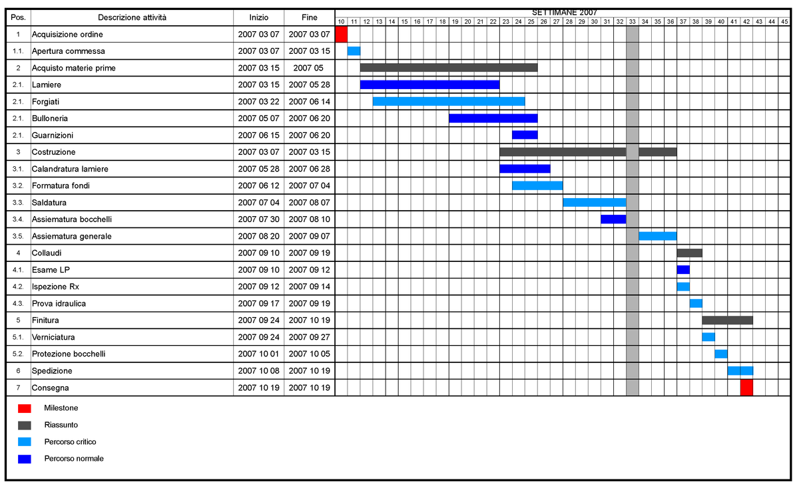

** Una vez recibida la solicitud y analizada por el Departamento de Retribución e Inserción de la Subdirección de Capital Humano de la ANID, de corresponder, se gestionará el trámite administrativo que aprueba la solicitud. Cuando sea emitida la resolución que apruebe la solicitud, será notificada a las contrapartes del proyecto vía Mesa de Ayuda en Zendesk. **

(Indique Nombre y Apellido, y luego firme)  Contraparte Institucional o Director/a de Proyecto |  | (Indique Nombre y Apellido, y luego firme)  Doctor/a o Tesista Instalado/a

Debe completar todos los campos del documento que se encuentran en color rojo.
Carta Gantt formulada por mes de ejecución del proyecto y no mes calendario.

